Telpas Nr.28 fotofiksācija,
dzelzceļa stacijā “Gulbene”, Dzelzceļa ielā 8, Gulbenē, Gulbenes novadā

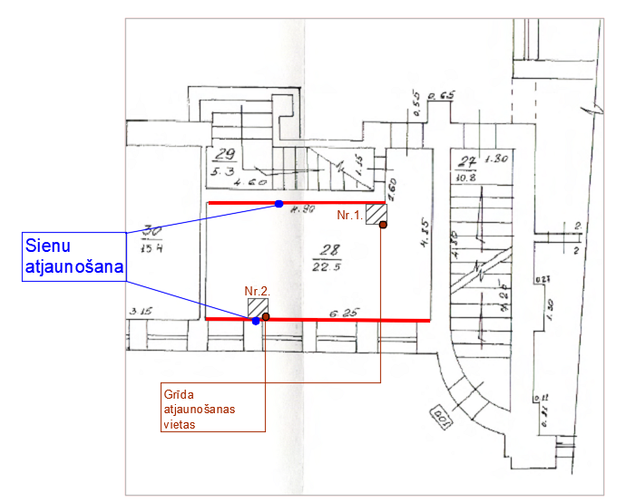
Att.Nr.1 – Telpas Nr.28 plāns ar atjaunošanas vietām (bez griestiem)
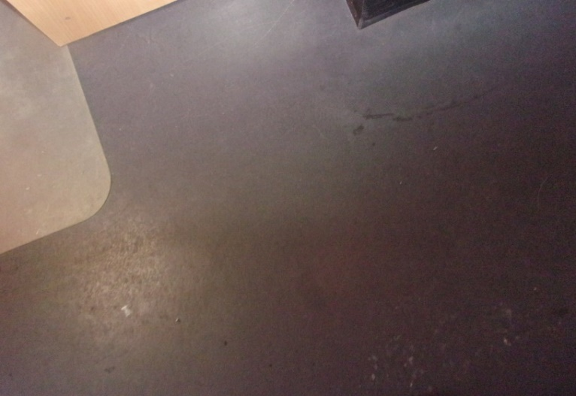
Att.Nr.2 – Grīdas seguma-linoleja nelīdzenums pie telpas ārēja stūra (vieta Nr.1, skat.att.Nr.1)
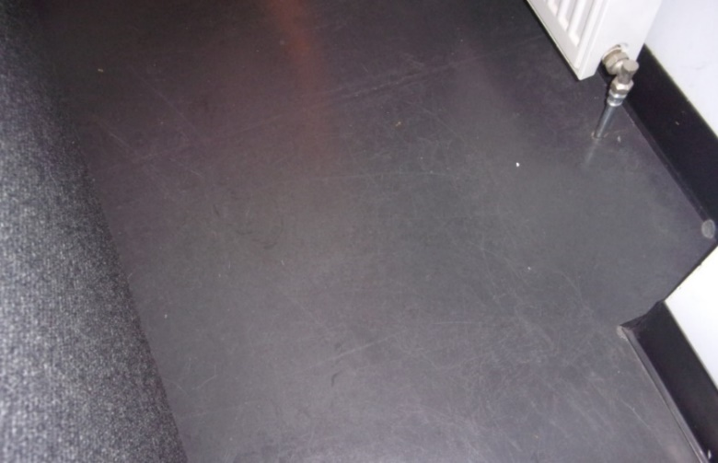
Att.Nr.3 –Grīdas seguma-linoleja nelīdzenums pie ārējās sienas (vieta Nr.2, skat.att.Nr.1)
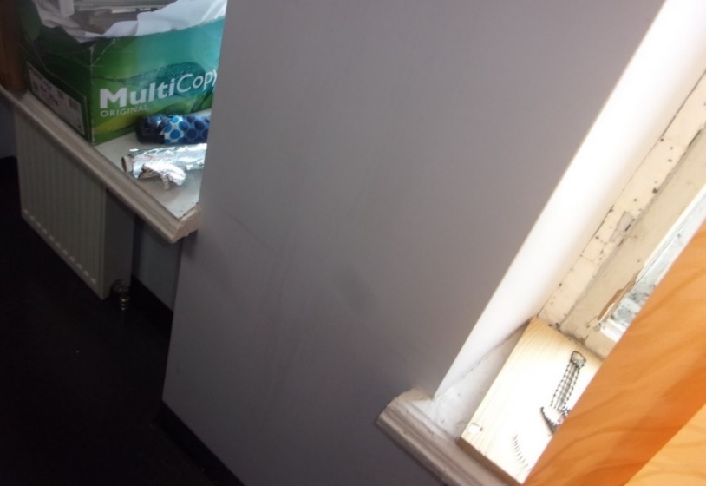
Att.Nr.4 –Ārsienas apdares bojājumi
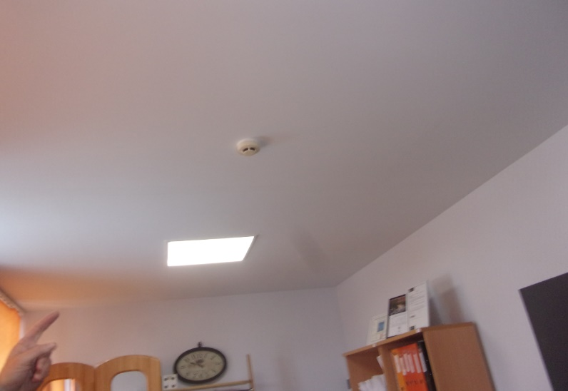
Att.Nr.5 –14.02.2024. Ārsienas un griestu apdaru bojājumi

